Обґрунтування
Технічних та якісних характеристик предмета закупівлі,
його очікуваної вартості та/або розміру бюджетного призначення
в межах закупівлі UA-2026-02-23-003535-a

Підстава для публікації обґрунтування: постанова Кабінету Міністрів України від 16.12.2020 №1266 «Про внесення змін до постанов Кабінету Міністрів України від 01.08.2013 №631 і від 11.10.2016 №710».

Мета проведення закупівлі: з метою забезпечення громади мобільним пунктом обігріву, або для забезпечення місця пр розміщення осіб у разі виникнення надзвичайних подій

Замовник: Виконавчий комітет Решетилівської міської ради.

ЄДРПОУ: 04382895

Вид процедури: Відкриті торги у порядку визначеному Особливостями

Обгрунтування : з метою забезпечення громади мобільним пунктом обігріву або для розміщення осіб у разі виникнення надзвичайних подій

Ідентифікатор закупівлі: UA-2026-02-23-003535-a
Предмет закупівлі: Каркасно-тентовий намет ДК 021:2015:39520000-3 Готові текстильні вироби (39522330-1 Намети)
Очікувана вартість та обсяг предмета закупівлі: 150 000 грн 00 копійок (Сто п’ятдесят тисяч гривень 00 копійок)

Технічні та якісні характеристики предмета закупівлі :

Намет планується використовувати, як мобільний пункт обігріву, або розміщення осіб у разі виникнення надзвичайних подій.

Приблизна Схема каркасу намету

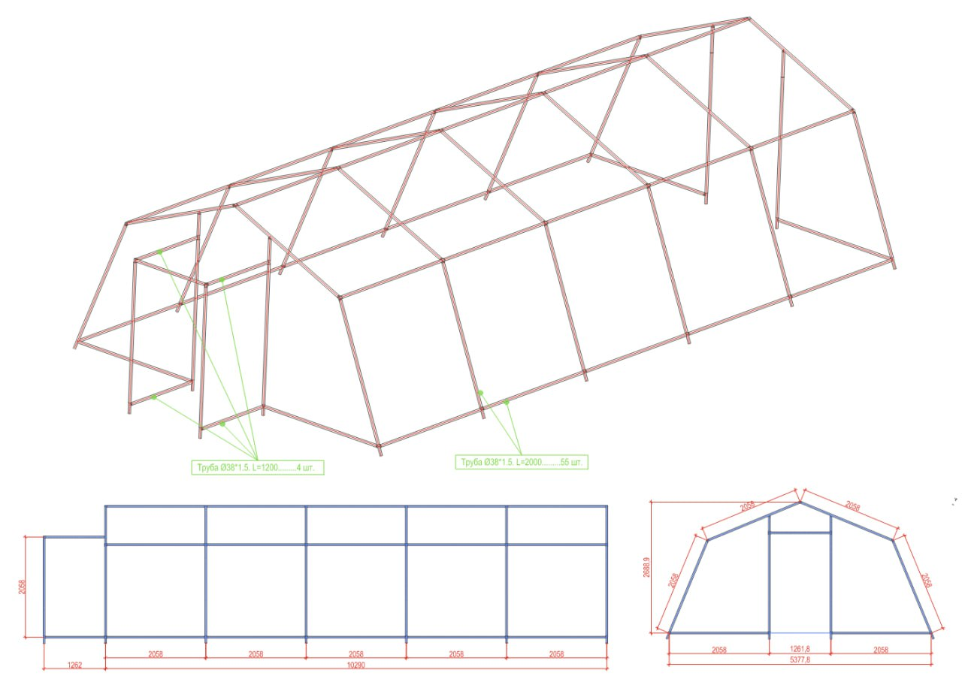

Довжина - не менше 10 м;
Ширина - не менше 5,5 м;
Висота бічних стінок - не менше 2.1 м;
Висота до гребня даху - не менше 2,85 м;

Вікна розміром не менше 0,6х0,8 м – 10 од. з прозорого м’якого ПВХ щільністю не менше 600 гр/м² , з можливістю відкриття на блискавках з москітною сіткою та зовнішнім клапаном ;
Каркас – металевий (товщина труби не менше 1,5 мм), окрашений методом порошкового фарбування;
Накриття з ПВХ тканини щільністю не менше 650 гр/м²;
Вхід має бути обладнаний тамбуром з ПВХ клапаном;
Намет має бути обладнаний інженерними вводами для можливості облаштування системи опалення.

Гарантія на виріб має становити не менше п’яти років.

На матеріали, що використовуються для виготовлення намета, учасник має надати підтверджуючий документ, а саме протоколи випробувань на відповідність, видані акредитованими органами або акредитованими лабораторіями України: тканина для зовнішнього тенту: поверхнева густина(щільність); розривальне зусилля (за основою та утоком); роздиральне зусилля (за основою та утоком, водотривкість тканини; легкість займання займистість.

Технічні характеристики та оснащення мають відповідати технічним вимогам , викладеним вище або бути кращими, ніж у основних технічних характеристиках;
Уповноважена особа  (спеціаліст 1 категорії відділу  бухгалтерського обліку, звітності та адміністративно-  господарського забезпечення) | _______________
Галина МИРГОРОДСЬКА

